受理编号：0759-2022
计量要求导出和计量验证记录表
测量过程名称 |  | DN15水表示值误差检验过程 |  |  | 被测参数要求(含公差) | Q₃=2.5mm³/h, 示值误差±2%
被测参数要求识别依据文件 |  |  |  |  | JJG162-2019《饮用冷水水表》
计量要求导出方法（可另附）
1、测量参数公差范围：Ｔ=4.0%
2、测量设备的最大允许误差：Δ_{允}≤Ｔ/3=4.0% /4=1% (取1/4)；
3、被测参数要求Q₃=2.5mm³/h，选择测量范围为（0.016-6.3）m³/h的“质量法水表检定装置”进行检验。
计量校准过程 | 测量设备名称/编号 |  | 型号规格 | 主要计量特性  (最大允差或示值误差最大值/准确度等级/测量不确定度) |  | 校准/检定证书编号 | 校准/检定日期
 | 质量法水表检定装置/20210951 |  | LCS15-25 | 最大允许误差为±0.2% |  | LL-20220400041 | 2022年4月7日
计量验证记录

测量设备的测量范围（0.016-6.3）m³/h，满足水表示值误差检验过程，最大流量须达到Q₃=2.5mm³/h的要求；
测量设备的最大允许误差为±0.2%，满足水表示值误差检验过程，最大允许误差：Δ_{允}≤1%的要求。

验证结论： 符合 □有缺陷 □不符合（注：在选项上打√，只选一项

验证人员签字： 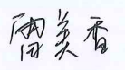 验证日期： 2022年4月10日
审核记录：
- 被测参数要求识别代表了“顾客”的要求；
- 计量要求导出方法正确；
- 测量设备的配备满足计量要求；
- 测量设备经过检定/校准并合格；
- 测量设备验证正确。
审核员签名：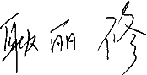
企业代表签字： 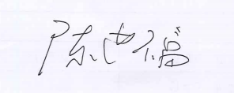 审核日期：2022 年 6 月 10 日

